Министерство науки и высшего образования Российской Федерации

Федеральное государственное бюджетное образовательное учреждение высшего образования «Рязанский государственный радиотехнический университет имени В.Ф. Уткина»

Рязанский станкостроительный колледж

Отчёт о практической работе №3

Создание базы данных, таблиц, связей

по дисциплине

«Основы проектирования базы данных»

Выполнил:

студент группы ИСП-23

Кочергина А.А.

Проверил:

Родин Е.Н.

Рязань 2023

**Цели работы:**

- изучить назначение и разновидности индексов;

- научиться создавать, удалять, перестраивать и реорганизовывать индексы средствами MS SQL Server Management Studio, а также средствами языка T-SQL;

- изучить возможности операторов T-SQL для работы с индексами.

Ход выполнения работы:

В ходе выполнения работы были проделаны следующие действия:

1. Выполнено подключение к SQL серверу (рисунок 1).

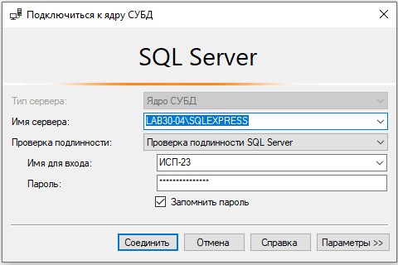

Рисунок 1 – Подключение к SQL серверу

1. Для обращения к базе данный используем скрипт:

USE [CropProduction];

GO

1. Для таблиц базы данных были добавлены ряд индексов:

CREATE INDEX [Title]

ON [District] (Title);

GO

CREATE INDEX [CropYield_Year_idx]

ON [CropYield] (Year ASC);

GO

CREATE UNIQUE INDEX [HeadOfAdministration_idx]

ON [District] (HeadOfAdministration);

GO

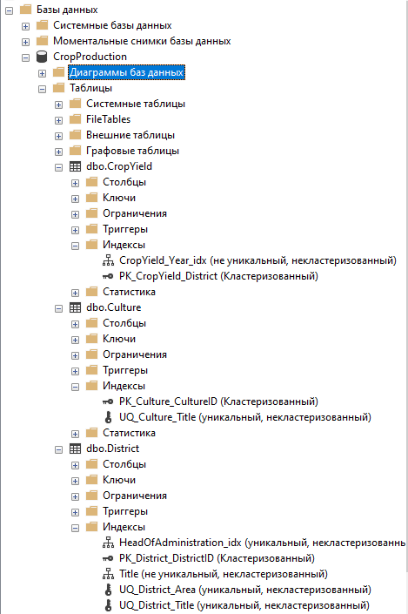

Рисунок 1 – Создание индексов

Пояснение: для столбца Название таблицы Район был выбран некластеризованный индекс для повышения производительности часто используемых запросов. В столбце Год таблицы Культура использовалось некластеризованный индекса со значением ASС для повышения производительности и сортировки значений по возрастанию. Для столбца Глава администрации в таблице Район были использован некластеризованный индекс с уникальным значением, который гарантирует уникальность каждой комбинации значений в ключе. По умолчанию для столбцов, содержащие первичный ключ и являющимися идентификаторами, образовались кластеризованные индексы.

Заключение

Таким образом, в ходе выполнения работы было изучено назначение и разновидности индексов. Приобретены навыки создания, удаления, пристраивании и реорганизовывании индексов средствами MS SQL Server Management Studio, а также средствами языка T-SQL.